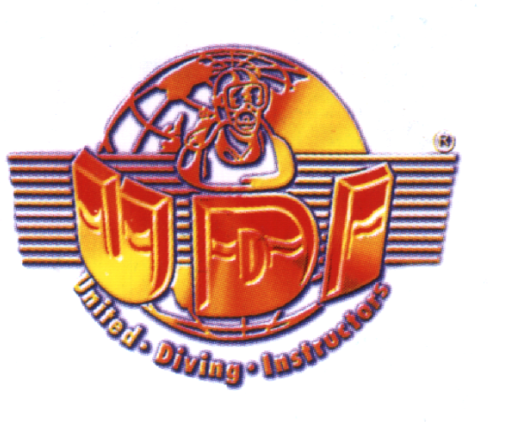

United – Diving - Instructors

Ausbildungsrichtlinien

Schnuppertauchen

Jugend-Schnorchler

Junior Diver * / Junior Diver * * / Junior Diver * * *

Pool Diver / Basic Diver / Open Water Diver *

Advanced Open Water Diver * *

Special Diver * * *

Stand: 2022

Schnuppertauchen
Der Einstieg mit dem DTG in die Natursportart Tauchen. Der Teilnehmer soll einen leichten Tauchgang, positiv erleben. Nach diesem Tauchgang soll er sich nach Möglichkeit für das Sporttauchen interessieren.

Ab 8 Jahre

Jugend-Schnorchler

Der Einstieg für unsere Jüngsten um Spaß an der ABC Ausrüstung zu haben
und um im Umgang mit der Ausrüstung sicher zu sein.

Ab 6 Jahre

Junior Diver 1 *

Der Einstieg für unsere Jüngsten um Spaß am Gerätetauchen zu haben
und um im Umgang mit der Ausrüstung sicher zu sein.
Bis Maximal 3m Tauchtiefe

Ab 8 Jahre

Junior Diver 2 **

Für unsere Jüngsten um das Gerätetauchen zu vertiefen und zu verfestigen um so mehr Sicherheit im Umgang mit der Ausrüstung zu erlangen.
Bis Maximal 5m Tauchtiefe

Ab 9 Jahre

Junior Diver 3 ***
Der Einstieg in das Gerätetauchen im Pool oder im Flachwasserbereich um mit dem
Tauchlehrer oder mit dem/den Erziehungsberechtigte/n (mit Tauchschein) kleinere Tauchgänge zu erleben.
Bis Maximal 10m Tauchtiefe

Ab 10 Jahre

Pool Diver

Diese Stufe ist die Voraussetzung für den Basic Diver und Open Water Diver*.

Hier werden die grundlegenden Kenntnisse in Praxis und Theorie vermittelt.
Zudem ist diese Stufe eine sehr gute Vorbereitung für die nun folgenden Freiwassertauchgänge zum Basic Diver oder Open Water Diver*.

Ab 12 Jahre

Basic Diver

Diese Stufe ist für den Open Water Diver und wird als Zwischenschritt zum Taucher* verstanden, wobei der Basic Diver nach Brevetierung zum Taucher*

mit zertifiziert wird. Ausbildung 2 Praxis Tauchgänge.

Ab 12 Jahre

Open Water Diver *

Voraussetzung:
Pool Diver oder Basic Diver

Die Ausbildung umfasst die Mindestanzahl von sechs Freiwassertauchgängen, welche auf dem Leistungsstand des Pool Divers / Basic Divers aufbauen, ihn ergänzen und die Sicherheit steigern. Die Theorie und Praxis werden weiter vertieft und mit einem Theorietest abgeschlossen.
Pro Tauchtag dürfen maximal drei Tauchgänge absolviert werden.
Max.Tauchtiefe 18m

ab 14 Jahre

Advanced Open Water Diver * *

Voraussetzung:

Mind. 20 Tauchgänge nach O W D * in mindestens 10 - 18 Meter Tiefe

Spezialseminare:

HLW nicht älter als zwei Jahre, Wasserrettung - Rescue

empfohlen wird Nachttauchen ,Strömungstauchen ,Wracktauchen, Tauchtechnik

Die Ausbildung umfasst die Mindestanzahl von sechs Freiwassertauchgängen und einen Theorietest. In der Ausbildung wird besonders auf Sicherheit, dem Führen von Tauchgängen und deren sorgfältige Planung Wert gelegt. Desweiteren steht hier auch der wichtige Aspekt umweltschonendes Tauchen auf dem Ausbildungsprogramm.
Pro Tauchtag dürfen maximal drei Tauchgänge absolviert werden.

ab 16 Jahre

Master Diver * * *

Voraussetzung:
Minimum 40 Tauchgänge nach AOW D * * in mindestens 10 - 40 Meter Tiefe (10 TG hiervon tiefer als 30 m) im Salz- bzw. 30 Meter Tiefe im Süßwasser

Spezialseminare:
Deep Diver, Wasserrettung/Rescue und
Nachttauchen, HLW nicht älter als zwei Jahre.
Empfohlen wird:Tauchtechnik, Trocken,-Strömungs, Boot,-Wracktauchen oder Tauchen in Meereshöhlen.

Die Ausbildung umfasst die Mindestanzahl von sechs Freiwassertauchgängen und einen Theorie- sowie einen Praxistest. Der Taucher soll in den verschiedenen Spezialgebieten seine Sicherheit in Theorie und Praxis vertiefen und erweitern sowie die Umsetzung so praxisnah demonstrieren, dass die Tauchgänge sicher durchgeführt werden können.
Pro Tauchtag dürfen maximal drei Tauchgänge absolviert werden.

ab 18 Jahre

